js断点调试

前言：调试技巧，在任何一项技术研发中都可谓是必不可少的技能。掌握各种调试技巧，必定能在工作中起到事半功倍的效果。譬如，快速定位问题、降低故障概率、帮助分析逻辑错误等等。而在互联网前端开发越来越重要的今天，如何在前端开发中降低开发成本，提升工作效率，掌握前端开发调试技巧尤为重要。本文将一一讲解各种前端JS调试技巧，也许你已经熟练掌握，那让我们一起来温习，也许有你没见过的方法，不妨一起来学习，也许你尚不知如何调试，赶紧趁此机会填补空白。

# 骨灰级调试大师Alert

那还是互联网刚刚起步的时代，网页前端还主要以内容展示为主，浏览器脚本还只能为页面提供非常简单的辅助功能的时候。那个时候，网页主要运行在以IE6为主的浏览器中，JS的调试功能还非常弱，只能通过内置于Window对象中的alert方法来调试.

# 新一代调试王者Console

随着JS在Web前端中能做的事情越来越多，责任越来越大，而地位也越来越重要。传统的alert调试方式已经渐渐不能满足前端开发的种种场景。而且alert调试方式弹出的调试信息，那个窗口着实不太美观，而且会遮挡部分页面内容，着实有些不太友好。

另一方面，alert的调试信息，必须在程序逻辑中添加类似”alert(xxxxx)”这样的语句，才能正常工作，并且alert会阻碍页面的继续渲染。这就意味着开发人员调试完成后，必须手动清除这些调试代码，实在有些麻烦。所以，新一代的浏览器Firefox、Chrome，包括IE，都相继推出了JS调试控制台，支持使用类似”console.log(xxxx)”的形式，在控制台打印调试信息，而不直接影响页面显示。以Chrome浏览器为首的后起之秀，为Console扩展了更丰富的功能：

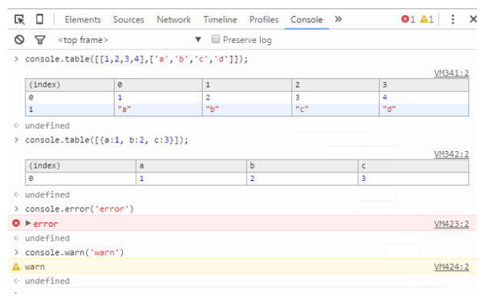

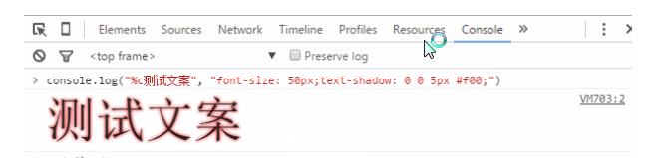

有人会问，这样的调试代码不一样需要在调试完成后进行清理吗？关于这个问题，如果在使用console对象之前先进性存在性验证，其实不删除也不会对业务逻辑造成破坏。当然，为了代码整洁，在调试完成后，还是应尽可能删除这些与业务逻辑无关的调试代码。

# JS断点调试

断点，调试器的功能之一，可以让程序中断在需要的地方，从而方便其分析。也可以在一次调试中设置断点，下一次只需让程序自动运行到设置断点位置，便可在上次设置断点的位置中断下来，极大的方便了操作，同时节省了时间。——百度百科

JS断点调试，即是在浏览器开发者工具中为JS代码添加断点，让JS执行到某一特定位置停住，方便开发者对该处代码段的分析与逻辑处理。为了能够观察到断点调试的效果，我们预先随意准备一段JS代码：

## Sources断点

方法一，最普通的使用alert还是console来验证：

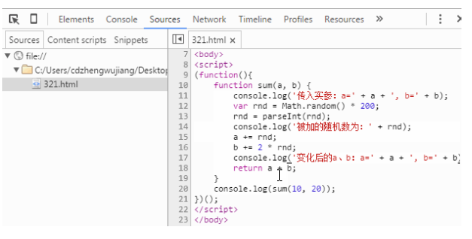

方法二，方法一的验证过程存在很明显的弊端就是，添加了很多冗余代码，接下来我们看一下使用断点进行验证，是否更加方便，先看一个如何加断点，以及断点后是什么效果：

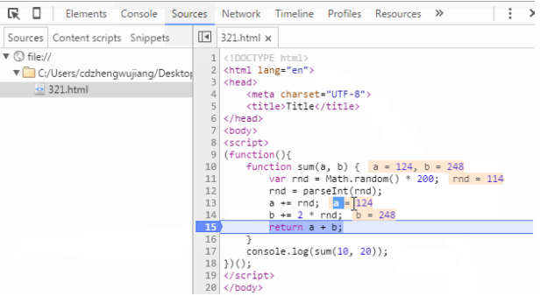

如图，给一段代码添加断点的流程是“F12（Ctrl + Shift + I）打开开发工具”——“点击Sources菜单”——“左侧树中找到相应文件”——“点击行号列”即完成在当前行添加/删除断点操作。当断点添加完毕后，刷新页面JS执行到断点位置停住，在Sources界面会看到当前作用域中所有变量和值，只需对每个值进行验证即可完成我们题设验证要求。

那问题来了，仔细的朋友会发现当我的代码执行到断点的时候，显示的变量a和b的值是已经进行过加法运算后的，我们看不到调用sum函数时初始传入的10和20。那么该怎么办呢？这就要回过头来先学习一下断点调试的一些基础知识了。我们打开Sources面板后其实会在界面中看到如下内容，我们跟着鼠标轨迹逐一看看都是什么意思：

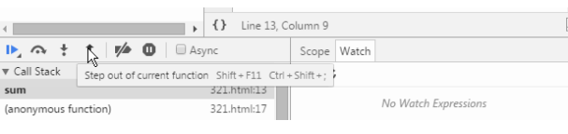  
从左到右，各个图标表示的功能分别为：

* Pause/Resume script execution：暂停/恢复脚本执行（程序执行到下一断点停止）。
* Step over next function call：执行到下一步的函数调用（跳到下一行）。
* Step into next function call：进入当前函数。
* Step out of current function：跳出当前执行函数。
* Deactive/Active all breakpoints：关闭/开启所有断点（不会取消）。
* Pause on exceptions：异常情况自动断点设置。

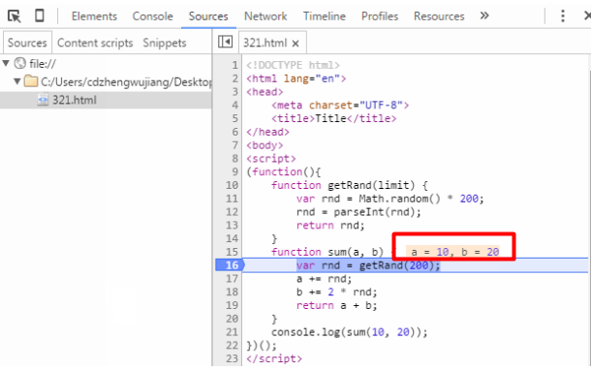

## Debugger断点

具体的说就是通过在代码中添加”debugger;”语句，当代码执行到该语句的时候就会自动断点。接下去的操作就跟在Sources面板添加断点调试几乎一模一样，唯一的区别在于调试完后需要删除该语句。

既然除了设置断点的方式不一样，功能和Sources面板添加断点效果一样，那么为什么还会存在这种方式呢？我想原因应该是这样的：我们在开发中偶尔会遇到异步加载html片段（包含内嵌JS代码）的情况，而这部分JS代码在Sources树种无法找到，因此无法直接在开发工具中直接添加断点，那么如果想给异步加载的脚本添加断点，此时”debugger;”就发挥作用了。

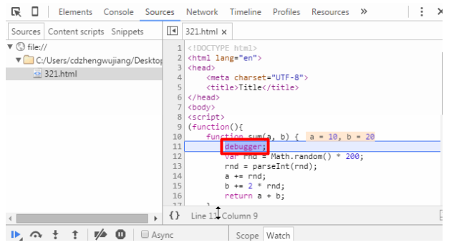

# DOM断点调试

## 当节点内部子节点变化时断点（Break on subtree modifications）

在前端开发越来越复杂的今天，前端JS代码越来越多，逻辑越来越复杂，一个看似简单的Web页面，通常伴随着大段大段的JS代码，涉及诸多DOM节点增、删、改的操作。难免遇到直接通过JS代码很难定位代码段的情况，而我们却可以通过开发者工具的Elements面板，快速定位到相关DOM节点，这时候通过DOM断点定位脚本就显得尤其重要了。具体我们还是通过gif演示来看一下吧：

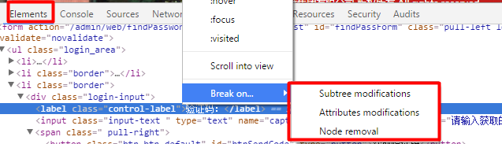

## 当节点属性发生变化时断点（Break on attributes modifications）

这个DOM断点设置很简单，触发方式很明确——当节点被删除时。所以通常情况应该是在执行”parentNode.removeChild(childNode)”语句的时候使用此方式。此方式使用不多。

前面介绍到的基本上是我们在日常开发中经常用到的调试手段，运用得当它们也几乎能应对我们日常开发中的几乎所有问题。但是，开发者工具还考虑到了更多的情况，提供更多的断点方式，

## 当节点被移除时断点（Break on node removal）

这个DOM断点设置很简单，触发方式很明确——当节点被删除时。所以通常情况应该是在执行”parentNode.removeChild(childNode)”语句的时候使用此方式。此方式使用不多。

# XHR Breakpoints

这几年前端开发发生了翻天覆地的变化，从当初的名不见经传到如今的盛极一时，Ajax驱动Web富应用，移动WebApp单页应用风生水起。这一切都离不开XMLHttpRequest对象，而“XHR Breakpoints”正是专为异步而生的断点调试功能。

我们可以通过“XHR Breakpoints”右侧的“+”号为异步断点添加断点条件，当异步请求触发时的URL满足此条件，JS逻辑则会自动产生断点。演示动画中并没有演示到断点位置，这是因为，演示使用的是jQuery封装好的ajax方法，代码已经过压缩，看不到什么效果，而事实上XHR断点的产生位置是”xhr.send()”语句。XHR断点的强大之处是可以自定义断点规则，这就意味着我们可以针对某一批、某一个，乃至所有异步请求进行断点设置，非常强大。但是，似乎这个功能在日常开发中用得并不多，至少我用得不多。想想原因大概有两点：其一，这类型的断点调试需求在日常业务中本身涉及不多；其二，现阶段的前端开发大多基于JS框架进行，最基本的jQuery也已经对Ajax进行了良好封装，极少有人自己封装Ajax方法，而项目为了减少代码体积，通常选择压缩后的代码库，使得XHR断点跟踪相对不那么容易了。

# 事件监听Breakpoints

事件监听器断点，即根据事件名称进行断点设置。当事件被触发时，断点到事件绑定的位置。事件监听器断点，列出了所有页面及脚本事件，包括：鼠标、键盘、动画、定时器、XHR等等。极大的降低了事件方面业务逻辑的调试难度。

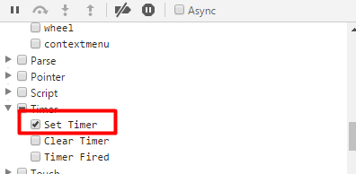

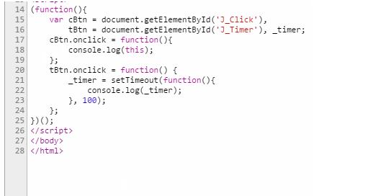

演示实例演示了当click事件被触发时和当setTimeout被设置时的断点效果。实例显示，当选中click事件断点之后，两个按钮的被点击时都触发了断点，而当setTimeout被设置时，“Set Timer”断点被触发。